**1 Этап.**

Анализ предметной области, изучение структуры и функций программной системы.

Моделирование структуры объектов предметной области и их взаимодействия на концептуальном уровне (уровне предметной области). Диаграмма прецедентов (дата представления итогов 1 этапа: 21.09.18).

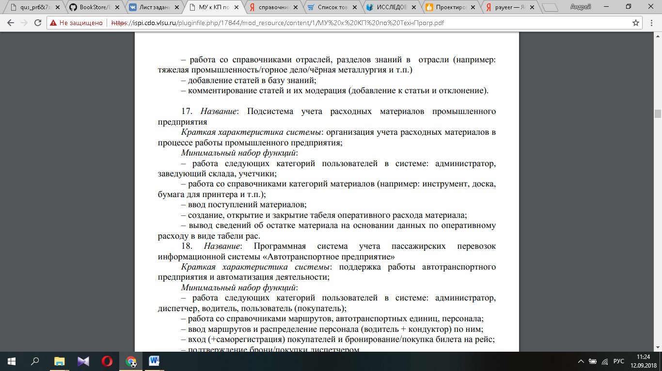

Настоящая предметная область представляет собой подсистему учета материалов предприятия, находящуюся в локальной сети данного предприятия.

Основные сущности: табель оперативного расхода материала, табель рас, табель ввода, список товаров, каталог продукции.

Основными пользователями данной подсистемы являются администратор, заведующий складом, учетчики приема и выдачи продукции (отдельные отделы). Учетчики приема продукции заносят данные в базу с помощью сканера штрих-кода и вводят количество единиц продукции, учетчики выдачи при помощи каталога продукции получают данные о штрих-коде (номере) продукции и её наличии в табели рас, выдают продукцию, вводят данные с помощью штрих-кода и количество продукции, занося данные в табель оперативного расхода материала. Зав. склада выполняет функции контроля над поступлением и расходованием материала, поддерживает необходимое количество материала на складе путем вывода остатков материала, открывает и закрывает табель оперативного расхода материала. Администратор добавляет и удаляет категории материалов, создает табель оперативного расхода материала, контролирует работу заведующего складом путем просмотра табели рас.

Словарь предметной области.

Учетчик приема - персонал, занимающийся вводом поступлений продукции товара на склад.

Учетчик выдачи - персонал, занимающийся поиском товара в базе данных и выдачей продукции и введение табеля оперативного расхода материала.

Продукция – товар, с которым работает персонал склада.

Табель рас – список оставшегося на складе товара.

Каталог продукции – список товара по категориям.

Табель оперативного расхода материала- список учета выдаваемой на складе продукции.

Табель ввода - журнал приема товара на склад.

Список товаров – общий сборник различных наименований продукции

Администратор – руководитель складом.

Зав склада - составитель списка наименований продукции.

Диаграмма прецедентов

